07. Proudění krve tepnami a žílami, krevní tlak

# Proudění krve tepnami

= tepny (arterie) jsou cévy, které roznášejí krev od srdce ven

# Proudění krve žílami

= žíly (vény) jsou cévy vedoucí krev směrem k srdci

* žíly obsahují kolem 64% z celkového objemu krve v těle

Nás budou zajímat výhradně žíly končetinové (především dolních končetin)

## Žíly dolních končetin

Žíly jsou opatřeny chlopennímy systémy, které zaručují:

* jednosměrný tok krve
* dělí vertikální sloupec krve na kratší úseky, které systémy žilního návratu snadněji zvládnou

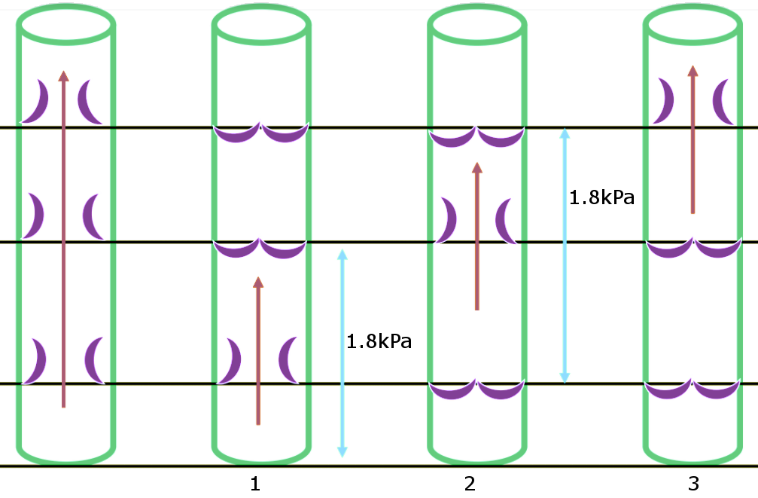

## Tlak v žílách

* nad srdcem tlak klesá pod hodnoty atmosférického tlaku
  + při poruše žilní integrity může vzniknout vzduchová embolie
    - při poruše vznikne podtlak → nasátí vzduchu do žíly
* pod srdcem, ve směru gravitace, hydrostatický tlak roste úměrně výšce krevního sloupce
  + při blbém srážení krve hrozí vznik trombu a jeho oddělení
  + pokud tento tromb doputuje do plicnice, dojde k zástavě srdce a smrti